产品技术建议书
- 产品简介
MD-100100DS双视角X光机是广东麦盾安全设备有限公司研发制造的双视角双能级X射线检查设备，设计及操作程序符合人类工效的基本要求，并便于操作和维修，用于扫描检查行李的封闭式双视角双能级X射线成像系统，可在不打开行包的情况下检查其内装的物品。
设备具有先进的物质识别功能，可自动识别有机物和无机物，具备穿透分辨、空间分辨、材料分清等功能，并在图像上赋予不同的颜色，有助于操作人员对图像进行识别和判断。
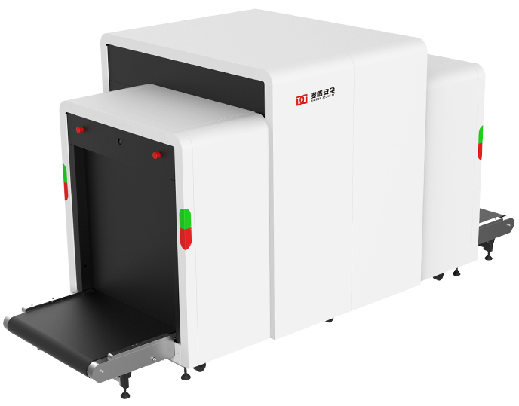
（设备图片为效果图，具体以实物图为准）
2、技术特点
- 先进的物质识别功能，能够将被检物的不同类别物质组成表示为不同颜色：
有机物——橙色
无机物——蓝色
混合物和轻金属——绿色
- 环境辐射剂量率极低，设备周边辐射剂量率接近天然本底水平，符合所有国际国内健康安全标准。
- 检查图像自动存储，同时提供手动选择存储功能，可以将选定的图像或图像局部区域存储到指定文件夹；支持将专用图像格式转换为JPG、BMP、PNG等通用图像格式；支持将图像转存至USB存储设备。
- 具有双向扫描功能，可通过切换输送装置的运转方向，实现对包裹的双向正常扫描。
- X射线图像能完整显示被检对象及内部物体的整体轮廓；具有图像增强功能，增强显示图像局部细节。
- 当图像数据量达到设定的磁盘空间限值时，能够按照“先入先出”原则自动删除已保存的图像。
- 具备智能识别功能 主机自带智能识别系统，支持特殊物品识别功能，可识别特殊物品包括但不限于：瓶装液体、刀具、枪支、电池、剪刀、打火机、电脑、手机、雨伞、甩棍、指虎、烟花爆竹、电击器、喷罐等。识别物品的种类和准确率满足实际需求
- 图像选区及放大，连续选区，可选多区，1-128倍放大，实现全屏连续观察。
- 电磁兼容 满足国标GB/T17626系列和GB/T17799系列对电磁兼容性的要求。
3、技术原理
3.1.X射线成像原理
X射线是一种电磁波，具有很强的穿透能力，甚至能够穿透一定厚度的钢板，因此常被用于对物体内部的透视成像。当X射线穿过物品时，不同物质组成、不同密度和不同厚度的物品内部结构能够不同程度地吸收X射线。密度、厚度越大，吸收射线越多；密度、厚度越小，吸收射线越少。所以从物品透射出来的射线强度就能够反映出物品内部结构信息。

3.2.双能X射线实现物质分辨的原理
采用高能探测器和低能探测器两组探测器阵列，分别探测高能谱和低能谱射线信号。
高能射线能够穿透密度和原子序数较大的物质，也能穿过密度和原子序数小的物质；而低能射线无法穿透密度和原子序数较大的物质，只能穿透密度和原子序数小的物质。
因此，将高能与低能信号进行比对，能够获得被检物品的有效原子序数，即沿射线方向被检物品物质原子序数的加权平均。根据有效原子序数信息，可以将被检物品的物质组成分为有机物、无机物和混合物（或轻金属）三个类别，并在图像上分别用橙色、蓝色和绿色表示，就得到了下图所示的彩色图像：
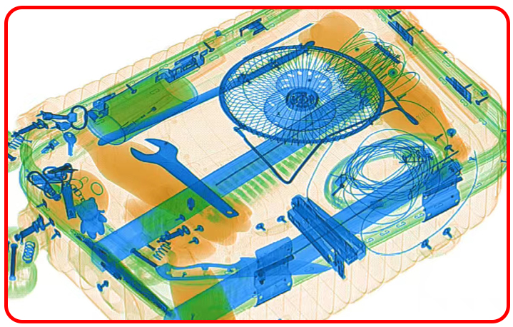
- 系统结构组成和功能
主要由X光机分系统、探测器和数据采集分系统、机械传送分系统、电气控制分系统、运行检查分系统和辐射防护装置组成，如下图所示：
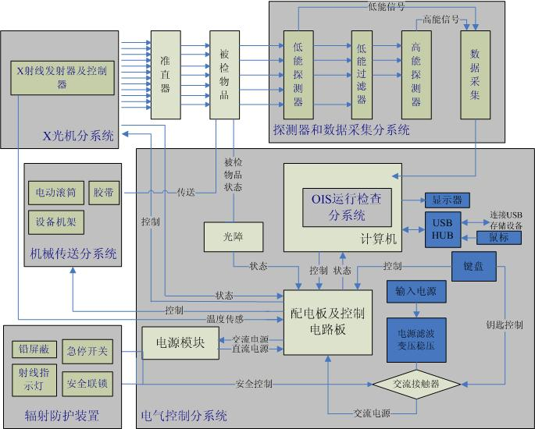
系统结构组成和功能框图
4.1.X光机分系统
X光机分系统产生辐射成像所需的X射线，采用X射线发射器和X射线控制器一体化设计。
X射线发射器主要包括X光管、高压发生器和全封闭油冷装置。其中X光管是核心部件，管内金属灯丝高温加热产生电子，电子在高压电场作用下加速，撞击金属钨靶而产生X射线。
X射线控制器主要包括高压和管电流控制电路。高压调节主要用于控制X射线能谱分布，管电流调节主要用于控制X射线强度。X射线的高压和管电流对X射线的穿透能力和设备的线分辨力起了决定性作用。
4.2.辐射防护装置
辐射防护装置保证设备环境辐射剂量率符合所有国际国内已发布的健康安全标准，同时提供系统安全联锁和警示装置。辐射防护装置主要采取以下方法和安全装置保障系统辐射安全：
- 提供全封闭的铅屏蔽，包括通道进出口端的铅门帘防护，阻止射线泄漏。
- 通道进出口的防护罩能够防止旅客取、放包裹时误将手伸入通道内，从而有效防止误照射的发生。
- 通道进出口端及专用键盘都配置急停开关，按下后可迅速切断X射线发射器和传送装置电源。
- X光机分系统两侧盖板都配置安全联锁开关，盖板未完全闭合时X射线发生器和皮带滚筒无法上电，从而不会有射线泄露。
- 设备通道进出口端及专用键盘都配置X射线出束指示灯，当X射线出束时，指示灯亮起警示。
- 产品主要功能介绍
一键诊断功能：设备能对关键部件进行一键诊断，自动判断关键部件(射线源、探测器、工控板、红外传感器、电动滚筒)的工作状态及故障信息。
危险品图像 插入(TIP) 功能：设备能在正常扫描生成的过包图像中随机插入危险物品图像；系统管理员能设置危险品图像插入频率、各类危险品图像插入比例、开始和结束的时间以及用户范围。
图像识别培训功能：设备具有图像识别培训功能，能在不启动传送带的情况下，以正常检查速度显示选择的已保存图像。
图像存储格式：
- 通过生产厂家专用软件 以离线方式再现图像，图像处理功能 与设备功能相同；
- 能将图像的原始数据转换成通用的图像格式（BMP、JPG、 GIF、PNG）。
联网远程功能：
- 设备具备联网功能，支持通过网络接口远程连接外部设备/系统，与远程客户端进行图像传输、信息交互、远程控制电动滚筒、远程获取设备运行状态、进行集中管理和控制等联网操作。
- 设备支持远程客户端对设备校时。
- 设备能通过TCP/IP方式将扫描图像以JPG或其他图像格式传输至指定客户端或服务器。
图像连续显示：具备输送装置控制功能的单视角、双视角透射式设备，被检对象停在通道内任意位置，再次启动输送装置应保证X射线图像完整。
材料分辨图像周期显示功能：设备具有材料分辨图像周期显示功能。点击软件界面的图像扫描菜单或按下操作台的相应按键后，设备能按有机物突出显示图像、混合物突出显示图像、无机物突出显示图像的顺序周期性变化显示物体图像。
高能、低能穿透加强功能：设备具有高能穿透加强功能，能加强高X射线吸收率的易穿透物质部分的图像细节；具有低能穿透加强功能，能加强低X射线吸收率的难穿透物质部分的图像细节。
- 产品配置
6.1
序号 | 项目 | 要求 | 数量
6.1.1 | X射线检查系统 | 设备本体 | 1台
6.1.2 | 工业控制机 | 用于控制设备的台式主机 | 1台
6.1.3 | 显示器 | 27英寸及以上高分辨率彩色液晶显示器 | 2台

6.2
序号 | 项目 | 要求 | 数量
4.2.1 | 出口端配套滑板及延长架 | 每套包含出口端不锈钢滑板，出口端无动力延长架 | 1套
4.2.2 | 操作台 | 标准操作台 | 1个
6.3
序号 | 项目 | 要求 | 数量
4.3.1 | 操作键盘 | 图形键盘 | 1个
4.3.2 | 文件 | 维修手册，操作手册 | 2套

- 技术规格
基本技术指标
通道尺寸 | 1006毫米（宽）×1006毫米（高）
传送速度 | 0.2m/s~0.8m/s，可调
传送带高度 | 301毫米,高度可调
最大载荷 | 250千克（均匀分布）
设备启动时间 | 58秒
射线源数量 | 2
主要性能指标
线分辨力 | AWG40
穿透力（钢厚） | 46毫米
穿透分辨力 | 能分辨厚度为9.5mm、15.9mm和22.2mm合金铝阶梯下最小单根实芯铜线直径，典型值和应用值应达到GB15208.2-2018标准要求的II级标准，即标称直径应0.127mm(AWG30)。
空间分辨力 | 分辨标称值0.8线对/mm
单次检查剂量 | 1.65μGy
存储灰度级 | 65536（16比特）
显示器 | 彩色显示器（27寸）
连续扫描 | 对薄形物体（厚度0.01mm）进行连续扫描的功能，利于检测光障探测不到的薄形物体。
灰度分辨 | 设备能分辨厚度为1mm~60mm、厚度差不小于1mm的铝阶梯
存储设备及容量 | 可存储某幅图像或所有的货物图像，自带存储硬盘（硬盘可用存储容量4T），根据X光机设备具体配备地点，考虑每天过机检查行李数量，保证存储不少于90天过机检查的图像，存储图像输出输入提供USB2.0接口等多种图像转存方式、提供一个打印机接口、支持网络传输,免费提供图像离机阅读功能
具备智能识别功能 | 主机自带智能识别系统，支持特殊物品识别功能，可识别特殊物品包括但不限于：瓶装液体、刀具、枪支、电池、剪刀、打火机、电脑、手机、雨伞、甩棍、指虎、烟花爆竹、电击器、喷罐等。识别物品的种类和准确率满足实际需求
图像处理功能
图像处理 | 黑白、反色、高能穿透、低能穿透、有机物剔除、无机物剔除、超级增强、可变吸收率、伪彩色等
物质分辨 | 能显示出不同密度、不同材料的颜色  有机物：橙色  无机物：蓝色  混合物：绿色
选区与放大 | 连续选区，可选多区，1-128倍放大，实现全屏连续观察。
图像回拉 | 能够无限回拉当天已扫描图像，对回拉的图像可进行实时多种图像处理。回拉放大图像以及图像回拉时，可选择传送带停或不停，不停时其他物品仍可过机检查,相关图像存入相应的显示缓冲区
图像存储能力 | 不少于600万幅图像
辅助功能 | 日期/时间显示，行李计数，用户管理，系统工作计时、射线出束计时，上电自检，图像存储和检索，维护诊断，双向扫描，图像识别培训
图像的兼容性和可移植性 | 实时存储的图像数据可下载并可在X光机模拟器中实现各种图像变化功能
X射线发生器
阳极电压 | 160千伏（可调）
冷却方式/运行周期 | 油冷/100%
电磁兼容 | 满足国标GB/T17626系列和GB/T17799系列对电磁兼容性的要求
X射线传感器 | L形二极管阵列探测器，可探测不同能量的X射线
照射方向 | 顶部向下及侧面照射
辐射安全
周围剂量当量率 | 0.01μSv/h，符合GB 15208.1-2018中5.2.2周围剂量当量率的要求。
胶卷安全 | 对符合ASA/ISO1600标准的胶卷安全
安装数据
储藏温度 / 相对湿度 | -40℃～+60℃ / 5%～95%（不结露）
运行温度 / 相对湿度 | 0℃～+40℃ / 5%～95%（不结露）
电源 | 交流220伏（-15%～+10%），50±3赫兹

